Tuần 7
Thứ năm ngày 23 tháng 10 năm 2025
Tiết 2: Tiếng Việt
BÀI 14. TIẾT 4. MỞ RỘNG VỐN TỪ CHỈ ĐỒ DÙNG HỌC TẬP. DẤU CHẤM, DẤU CHẤM HỎI.
I. YÊU CẦU CẦN ĐẠT
1. Kiến thức
- Tìm được từ ngữ chỉ sự vật( từ chỉ đồ dùng học tập).
- Đặt được nêu công dụng của đồ dùng học tập.
- Đặt đúng dấu chấm hoặc dấu chấm hỏi ở cuối câu.
2. Phát triển năng lực, phẩm chất
2.1. Năng lực
- Năng lực ngôn ngữ: mở rộng vốn từ với từ ngữ chỉ đồ dùng học tập. Rèn kĩ năng đặt câu nêu công dụng.
- Năng lực tự chủ, tự học: lắng nghe, viết, đúng, kịp thời và hoàn thành các nội dung trong SGK.
- Năng lực giải quyết vấn đề và sáng tạo: tham gia trò chơi, vận dụng.
- Năng lực giao tiếp và hợp tác: Tham gia làm việc nhóm trong các hoạt động học tập.
2.2. Phẩm chất
- Phẩm chất chăm chỉ: Chăm chỉ viết bài, trả lời câu hỏi.
- Phẩm chất trách nhiệm: Giữ trật tự, học tập nghiêm túc.
II. ĐỒ DÙNG DẠY HỌC
- Kế hoạch bài dạy, bài giảng Power point.
- SGK và các thiết bị, học liệu phụ vụ cho tiết dạy.

III. HOẠT ĐỘNG DẠY HỌC
Hoạt động của giáo viên | Hoạt động của học sinh
1. Khởi động
- GV cho HS nghe bài hát  + Kể tên các đồ dùng học tập có trong bài hát?  - GV nhận xét, tuyên dương  - GV dẫn dắt vào bài mới | - HS vận động theo nhạc  + HS nêu  - Lắng nghe
2. Hoạt động
* HĐ 1: Nói tên các đồ dùng có ở trong góc học tập.  Bài 1:  - GV gọi HS đọc YC bài.  - Bài yêu cầu làm gì?  - YC HS quan sát tranh, nêu:  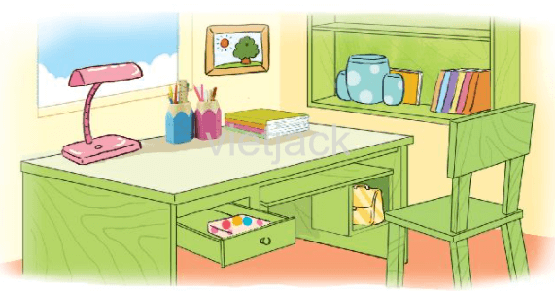  + Tên các đồ dùng học tập.  - YC HS làm bài vào VBT/ tr.6.  - GV hỗ trợ HS gặp khó khăn.  - GV chữa bài, nhận xét.  - Nhận xét, tuyên dương HS.  * HĐ 2: Đặt câu nêu công dụng của đồ dùng học tập.  Bài 2:  - Gọi HS đọc YC.  - Bài YC làm gì?  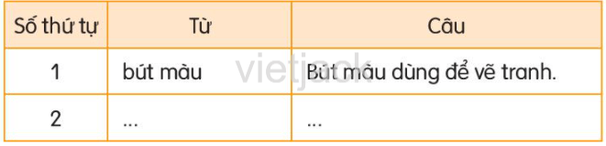  - GVHD HS câu mẫu.  - HS làm việc nhóm 4 kể tên đồ dùng học tập và đặt câu nêu công dụng của đồ dùng đó theo mẫu.  - Các nhóm chia sẻ bài làm.  - Nhận xét, khen ngợi HS.  * HĐ 3. Dấu chấm, dấu hỏi chấm.  Bài 3:  - Gọi HS đọc YC bài 3.  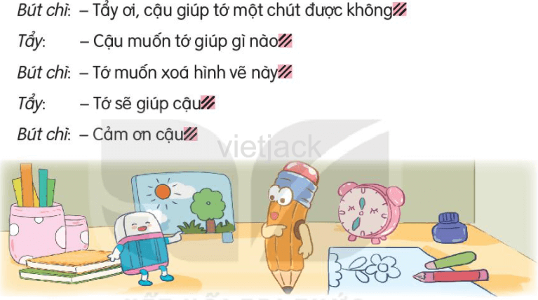  - Gọi 2 HS đóng vai: bút chì, tẩy và đọc đoạn thoại.  - HDHS và yêu cầu làm nhóm 2.  - HS chia sẻ bài làm.  - 2 HS đọc lại đoạn thoại.  - Nhận xét, tuyên dương HS. | - 1-2 HS đọc.  - 1-2 HS trả lời.  - 3-4 HS nêu.  + Tên các đồ dùng học tập: Cái bàn, ghế, tủ sách, đèn học, bút, thước kẻ, kéo, cặp sách,….  - HS thực hiện làm bài cá nhân.  - HS đổi chéo kiểm tra theo cặp.  - 1-2 HS đọc.  - 1-2 HS trả lời.  - HS đọc.  - HS làm việc nhóm  - HS chia sẻ câu trả lời.  - HS đọc.  - 2 HS đọc đoạn thoại.  - HS làm việc nhóm.  - 2-3 nhóm chia sẻ bài làm.  Bút chì: - Tẩy ơi, cậu giúp tớ một chút được không?  Tẩy: - Cậu muốn tớ giúp gì nào?  Bút chì: - Tớ muốn xóa hình vẽ này.  Tẩy: - Tớ sẽ giúp cậu.  Bút chì: - Cảm ơn cậu.
3. Vận dụng
- GV cho Hs đặt câu nêu công dụng của đồ dùng học tập.  - Nhận xét, đánh giá tiết dạy. | - HS thực hiện  - HS lắng nghe, về nhà thực hiện.
IV. Điều chỉnh sau bài dạy:
.................................................................................................................................
.................................................................................................................................
.................................................................................................................................

